Cultura si Civilizatia Greaca

Literatura

Homer este primul poet grec al carui nume ni s-a pastrat. Epopeile sale, Iliada si Odiseea - prima istorisind asediul Greciei si a doua prezinta intoarcerea lui Ulise in patrie -, exprima conceptia dintre om si lume a vechilor greci si, operele lui Homer pot fi considerate adevarate izvoare istorice. Ritmate si melodice, versurile Iliadei si Odiseei, sunt interpretate de aezi si predate in scoli. Hesiod (sec VII i.Hr) exploateaza alte izvoare de inspiratie in aceeasi versificatie. Opera lui, Theogonia, relateaza inceputurile lumii , iar cea de-a doua opera, Munci si zile, viata taranului grec. Asemenea operelor lui Homer , si cele ale lui Hesiod sunt studiate in scoala. Poezia lirica ( Tirteu,Sappho,Solon si Pindar) infloreste in sec. VI-V i.Hr. Acompaniate de muzica si dans, versurile se adreseaza unor cercuri restranse ; exista si lirica festiva.

Istoria

Drama greaca, cu cele doua ramuri, tragedia si comedia (creata in sec.VI i.Hr) se desprinde de lirica festiva a sarbatorilor dedicate lui Dionysos (zeul vinului) . Teatrul lui Dionysos poate primi pana la 30 000 de spectatori , pe locurile cele mai bune aflandu-se magistratii si preotii cetatii, pe banii carora aveau loc reprezentaiile teatrale , un juriu desemneaza un invingator : poetul Eschil ( 525 – 450 i.Hr Prometeu inlantuit, Persii, Cei 7 contra Tebei ) si Sofocle ( 496 – 406 i.Hr Oedip rege, Antigona , Electra )
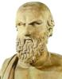- Eschil 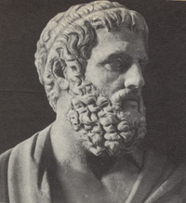 - Sofocle
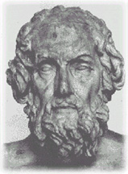- Homer 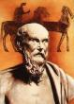 - Hesiod

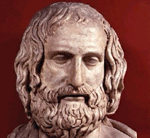-Euripde 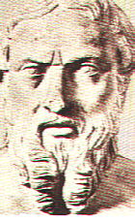- Herodot

Euripide ( 480 –406 i.Hr Ancesta , Electra , Bacantele ) este autorul dramei psihologice eroii sai fiind oameni reali , reprezentantul comediei politice , ii ridiculizeaza pe demagogi, critica institutiile si pe mai-marii vremii.

Herodot ( cca 480 – 425 i.Hr) si Tucidide (460 – 400 i.Hr) sunt cei dintai mari istorici ai culturii europene. Completand informatia istorica cu cea geografica din Istorii , Herodot ofera un tablou complex al lumii Orientului si Europei , ramanand un model prin incercarea cercetarii adevarului. Tucidide, autor al Istoriei razboiului peloponesiac este adept al cercetarii riguroase a evenimentelor , studiind cauzele acestora si psihologia personajelor si astfel apropiindu-se de conceptia moderna , stiintifica a istoriei.
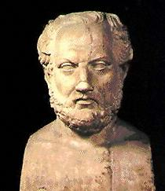- Tucidide

Religia

Pantenonul grec cuprinde zei puternici, dar apropiati de oameni prin comportament si prin prezenta in viata muritorilor. Grecii isi venerau zeii , iar sarbatorile religioase erau evenimente importante in viata polisului. Exista insa si ceremonii secrete, misterele, adresate unui grup restrans de initiati ( zeita Demeter, din Eleusius). Competitii sportive, insotite de concursuri de poezie si muzica ( Jocurile de la Delfi si cele din Olimpia) celebrau zeii . Din anul 776 i.Hr anul primei olimpiade , sunt datate evenimentele istoriei grecesti .

